**GENOM ANALİZİ VE HASTALIK ÇIKARIMI**

Mehmet Serdar KOZ

Kütahya Sağlık Bilimleri Üniversitesi, Mühendislik ve Doğa Bilimleri Fakültesi, Bilgisayar Mühendisi

mserdar.koz @ogr.ksbu.edu.tr

# ÖZET

Kromozomdaki genlerin karşılaştırılması , genetik varyasyonları ve olası mutasyonları belirlemeye yönelik analiz içerir. Bu analiz bireyin genetik yatkınlığını anlamak,potansiyel hastalıklara karşı riskleri değerlendirmek ve gerekirse önlemler almak için kullanılır. Sonuç olarak genetik analizler, 21. kromozomdaki genlerin karşılaştırılması yoluyla bireyin genetik profilini değerlendirerek belirli genetik hastalıkların olası risklerini belirleme konusunda bilgi sağlar. Bu, hastaların sağlık uzmanlarıyla iş birliği yaparak daha bilinçli ve özelleştirilmiş sağlık kararları almasına yardımcı olabilir.

# GİRİŞ

Genetik mutasyonların hücresel düzeydeki etkilerini anlamak için kullanılan farklı yöntemleri içeren ve mevcut bilgileri sistematik olarak özetleyen NCBI veri tabanındaki genetik mutasyonlarla ilgili yayınların ayrıntılı bir incelemesini yaptık. Sonuçlar, genetik mutasyonların hücresel işlevler üzerindeki etkilerini anlamak ve bu etkilerin organizmanın sağlığına nasıl yansıdığını değerlendirmek için önemli bir kaynak sağlamaktadır.

**MATERYALLER VE YÖNTEMLER**

**1-)Qt Designer**

GUI tasarım aşamasında Qt Designer kullanıldı. Kullanılma sebepleri ise şunlardır:

**A-)Grafiksel kullanıcı arayüz tasarımı:**

Qt Designer, görsel olarak etkileşimli bir şekilde kullanıcı arayüzleri tasarlamanıza olanak tanır.Formlar, penceler, düğmeler, metin kutuları ve diğer UI öğelerini sürükle-bırak yöntemiyle kolayca ekleyebilirsiniz.

**B-)Qt Widget’leri ve Kontrolleri:**

Qt Designer, Qt'nin sunduğu zengin widget ve kontrol koleksiyonunu destekler. Bu widget'ler, kullanıcı arayüzü öğelerini oluşturmak ve özelleştirmek için kullanılır.

**C-)Çoklu program desteği:**

Qt, birden çok platformda çalışabilir uygulamalar oluşturmanızı sağlar. Qt Designer, bu çoklu platform desteğini kullanarak arayüz tasarımını birçok farklı ortamda uygulamak için kullanılabilir.

# LOG IN VE REGISTER EKRANLARI

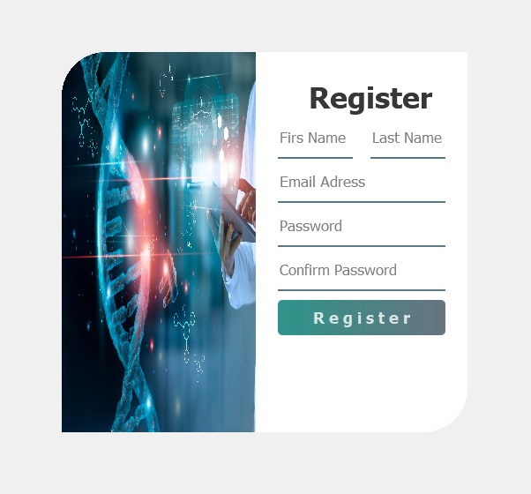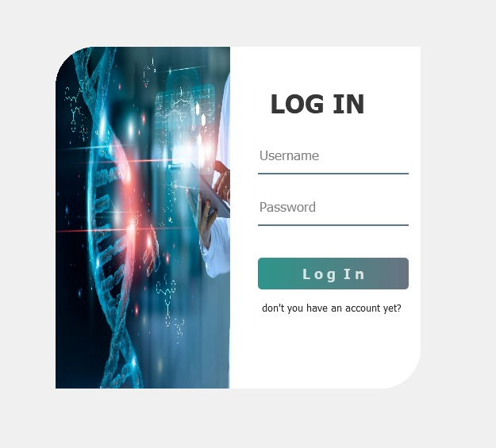

Şekil 1 Register ve Log In ekranı

# Kaydolma ekranında, kullanıcılardan ad, soyad, e-posta adresi, şifre ve şifre tekrarı gibi bilgiler istenir. Bu bilgiler, kullanıcıların web sitesine veya uygulamaya üye olmalarını sağlar. Kullanıcılar, bu bilgileri girdikten sonra “Register” butonuna tıklayarak kaydolabilirler.

# GUI

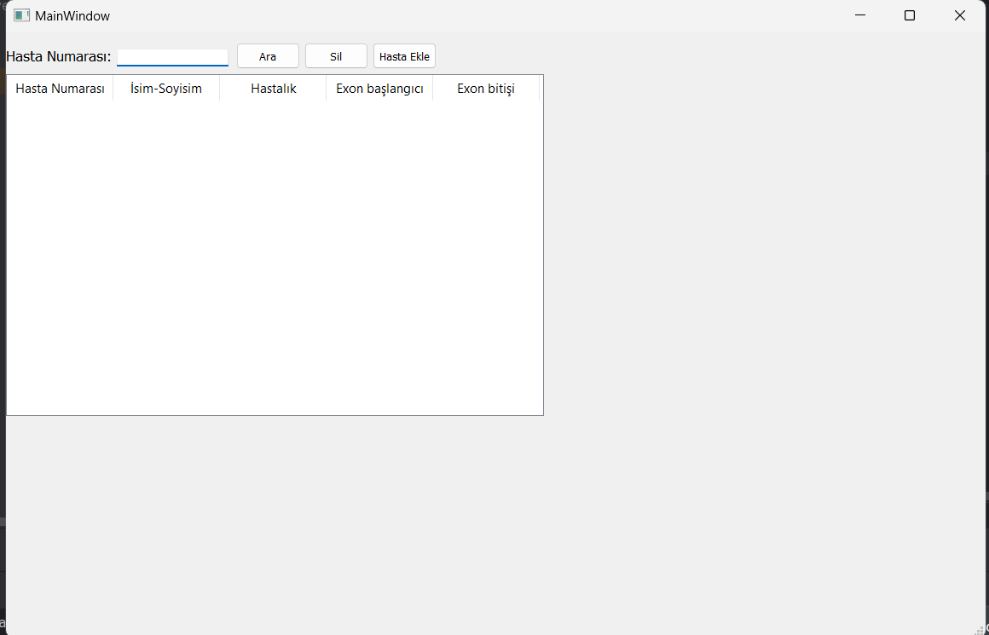

Şekil 2 GUI ekranı

Bu ekran, kullanıcının ahsta bilgilerini aramasına, görüntülenmesine ve eklemesine olanak tanıyan bir kullanıcı arayüzüdür. Hasta Numarası alanına bir numara girerek, o numaraya sahip hastanın bilgilerini arayabilirsiniz. Ara butonuna tıkladığınızda, hastanın isim-soyisim, hastalık, exon başlangıç ve exon bitiş bilgileri ekranda görüntülenir. Sil butonuna tıkladığınızda, Hasta Numarası alanına girdiğiniz numaraya sahip hastanın bilgileri veritabanından silinir. Hasta Ekle butonuna tıkladığınızda, yeni bir hasta eklemek için bir form açılır. Bu formda, hastanın numarası, isim-soyisim, hastalık, exon başlangıç ve exon bitiş bilgilerini girmeniz gerekir. Bilgileri girdikten sonra, Kaydet butonuna tıklayarak hastayı veritabanına ekleyebilirsiniz.

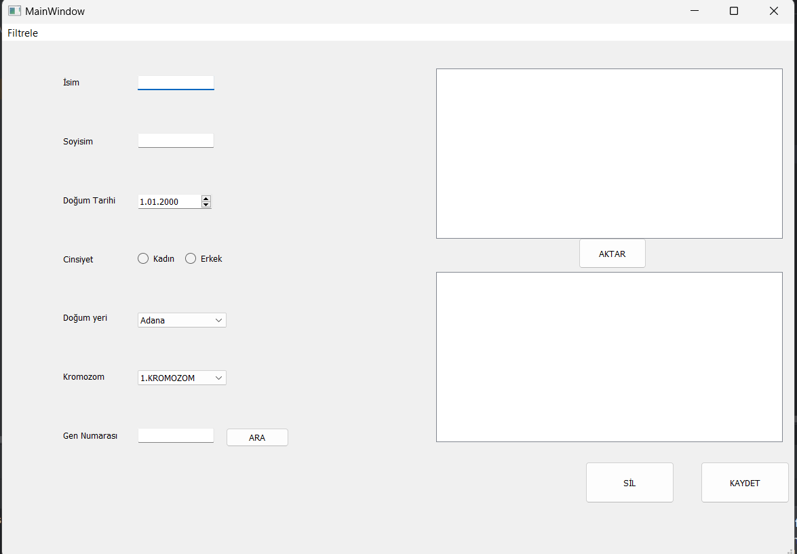

Şekil 3 Hasta ekleme ekranı

Bu ekran, bir hasta bilgi sistemi veya veritabanı için hasta ekleme ekranıdır. Kullanıcının hastanın adını, soyadını, doğum tarihini ve diğer bilgilerini girmesine olanak tanır.

**SONUÇLAR VE BULGULAR**

Projenin geliştirme süreci başarıyla tamamlandığında, kullanıcılar etkileşimli bir grafik arayüz aracılığıyla programı kolayca kullanabilecekler. Giriş ve kayıt ekranları, kullanıcılara güvenli erişim imkanı sağlarken, kontrol paneli sayesinde hastaların yönetimi kolaylaşacak.

Kontrol paneli, kullanıcılara çeşitli araçlar sunarak hasta listesini düzenleme, ekleme ve çıkarma gibi işlemleri gerçekleştirmelerine olanak tanıyacak. Hasta listesi, her bir hasta profili için genom bilgilerini ve kullanıcı notlarını içerecek şekilde düzenlenmiştir. Bu sayede, kullanıcılar hastaların genetik verilerini ve sağlık bilgilerini kolayca gözden geçirebilecekler.

Kullanıcılar aynı zamanda genomun belirli bir konumunu diğer bir genomun konumuyla karşılaştırma yeteneğine sahip olacaklar. Gen hizalamalarını detaylı bir şekilde inceleme imkanı, kullanıcılara genetik benzerlikleri anlamalarında yardımcı olacaktır.

Veritabanı işlemleri ve güvenlik önlemleri başarıyla uygulandığında, program kullanıma hazır hale gelecek. Bu, kullanıcıların güvenli bir ortamda genetik verileri yönetmelerini ve karşılaştırmalar yapmalarını sağlayacak. Projenin tamamlanmasıyla birlikte, kullanıcılar genetik araştırmalarda daha etkili ve bilgi dolu bir şekilde çalışabilecekler.

# REFERANS

<https://www.ncbi.nlm.nih.gov/>

<https://github.com/Edinburgh-Genome-Foundry/DnaFeaturesViewer/blob/master/README.rst>

<https://www.youtube.com/@SihinaCode>

<https://www.youtube.com/@unsaldurmus>